Habitats de desova e desenvolvimento inicial de peixes no Baixo rio Iguaçu, na área de influência da UHE Baixo Iguaçu

Silmara Silvia Ribeiro(PIBIC/CNPq/Unioeste), Patricia Sarai da Silva, Lucileine de Assumpção, Karen Teixeira de Godoi, Maristela Cavicchioli Makrakis, e-mail: mmakrakis@terra.com.br

Universidade Estadual do Oeste do Paraná/Centro de Ciências Engenharias e Ciências Exatas/Toledo-PR

Grande área e área: Ciências Agrárias – Recursos Pesqueiros e Engenharia de Pesca

Palavras-chave: Ictioplâncton, larvas de peixes, reprodução.

Resumo

O objetivo deste estudo foi avaliar as áreas de desova e desenvolvimento inicial das espécies de peixes, na área de influência da UHE Baixo Iguaçu, abrangendo o rio Iguaçu e tributários. As amostragens foram mensais realizadas no período de setembro de 2014 a março de 2015 em 25 pontos de coleta. Os arrastos horizontais durante 10 minutos na superfície da água ao anoitecer, utilizando-se de rede de plâncton cônico-cilíndrica de 0,5 mm de malha, equipada com fluxômetro acoplado à boca para a obtenção do volume de água filtrada. Foram capturados 2.434 ovos, 486 larvas e 64 juvenis. Maiores densidades de ovos ocorreram no rio Iguaçu (5,37 ovos/10m³), larvas no rio Cotejipe (3,07 larvas/10m³) e juvenis no rio Capanema (0,16 juvenis/10m³). Ovos (3,83 ovos/10m³) e juvenis (0,10 juvenis/10m³) ocorreram principalmente em novembro e larvas em dezembro (1,20 larvas/10m³). Táxons de cinco ordens foram identificados, predominando larvas da família Characidae (0,17 larvas/10m³) e juvenis de Tatia jaracatiá (0,08 juvenis/10m³). Correlações significativas foram constatadas apenas para as densidades de juvenis e a condutividade elétrica, indicando que os juvenis predominam em locais onde a condutividade elétrica é maior. Os resultados apresentados neste trabalho demonstram condições ideais para a desova de algumas espécies de peixes ao longo do rio Iguaçu e de seus tributários.

Introdução

A bacia do rio Iguaçu é a maior no estado do Paraná, com uma área de aproximadamente 72.000km² (AGOSTINHO & GOMES, 1997). Esta é caracterizada por elevado grau de endemismo de espécies de peixes, o qual foi estimado em 75% (ZAWADZKI et al., 1999).
O elevado desnível da bacia do rio Iguaçu no terceiro planalto se constitui em grande atrativo para o aproveitamento hidrelétrico, resultando na construção de barragens, formando grandes reservatórios (JÚLIO-JÚNIOR et al., 1997). Os represamentos constituem-se na maior fonte pontual de interferência humana nos regimes hídricos naturais (AGOSTINHO et al., 1992). Assim, faz-se necessário a realização dos estudos da ictiofauna no Baixo rio Iguaçu, na área de influência da UHE Baixo Iguaçu, principalmente para avaliar áreas de desova e desenvolvimento inicial. A determinação de áreas de desova e desenvolvimento inicial das espécies será fundamental para a avaliação de possíveis variações na atividade reprodutiva, verificando os possíveis impactos sobre o recrutamento com a formação do reservatório.

Materiais e Métodos

As amostragens foram realizadas mensalmente de setembro de 2014 a março de 2015. As coletas ocorreram ao longo dos 25 pontos do Baixo do rio Iguaçu e seus principais tributários, através de arrastos horizontais durante 10 minutos na superfície da água ao anoitecer utilizando-se de rede de plâncton cônico-cilíndrica de 0,5mm de malha, equipada com fluxômetro acoplado à boca para a obtenção do volume de água filtrada. As amostras foram previamente expostas à solução de benzocaína (concentração de 250 mg/l, por pelo menos 10 minutos), procedimento aprovado pelo Comitê de Ética da Unioeste, e posteriormente fixadas em formol 4% tamponado com carbonato de cálcio (CaCO₃).
Em laboratório as amostras passaram pelo processo de triagem a fim de separar ovos, larvas e juvenis de outros organismos e detritos. A identificação das larvas de peixes foi realizada até o menor nível taxonômico possível, seguindo Nakatani et al. (2001) e Graça & Pavanelli (2007).

Resultados e Discussão

Foram capturados 2.434 ovos, 486 larvas e 64 juvenis. Maiores densidades de ovos foram concentradas no rio Iguaçu (5,37 ovos/10m³), larvas no rio Cotejipe (3,07 larvas/10m³), e os juvenis foram mais abundantes no rio Capanema (0,16 juvenis/10m³).
Figura 1 – Distribuição espacial de ovos, larvas e juvenis amostrados nos pontos do baixo do rio Iguaçu no período de setembro de 2014 a março de 2015.
Maiores densidades de ovos nos rios Iguaçu e Sarandi provavelmente são em decorrência das coletas nestes rios serem executadas em locais com maior fluxo de água do que nos demais rios. Já as de Larvas no rio Cotejipe, provavelmente é resultado de desovas dos rios Iguaçu e Sarandi, tendo em vista que um dos pontos do rio Cotejipe (COTEFOZ) é próximo ao rio Iguaçu, e que o rio Sarandi é um afluente do rio Cotejipe.
As maiores densidades de ovos e juvenis foram verificadas no mês de novembro (3,83 ovos/10m³ e 0,10 juvenis/10m³), enquanto que, larvas no mês de dezembro com (1,20 larvas 10m³) (Figura 2). Em relação às variações temporais, as maiores densidades estão relacionadas com a primavera e verão, a qual a maioria das espécies desenvolve suas atividades reprodutivas. (NAKATANI et al., 1997).
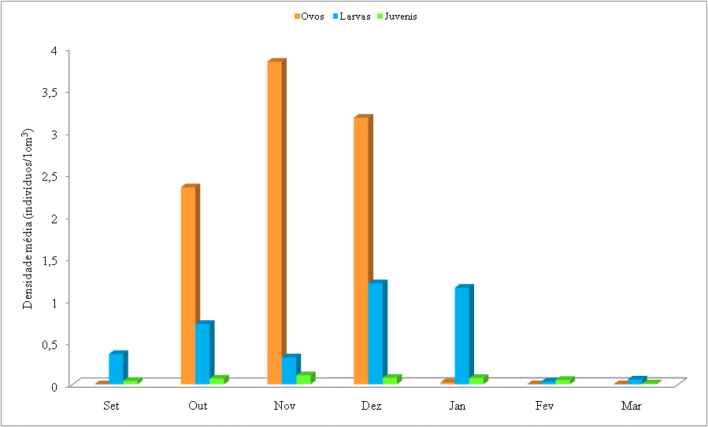
Figura 2 - Densidades médias de ovos, larvas e juvenis amostradas no baixo do rio Iguaçu e seus principais tributários nos diferentes meses de amostragens.

Em relação à composição das espécies, foram identificados 15 táxons de larvas de peixes correspondendo a 4 ordens e 8 famílias. Larvas de Characidae (0,17 larvas/10m³) e juvenis de Tatia jaracatiá (0,08 juvenis/10m³) apresentaram maiores densidades em todos os pontos de amostragem. A família Characidae apresenta um grande número de espécies de pequeno porte e forrageiras (Delariva et al. 1994), tal fato certamente contribuiu para esta família apresentar as maiores densidades. Além disso, esta família apresenta grande flexibilidade de hábitos alimentares e reprodução em diversos habitats (Bennemann et al., 2000), o que acaba favorecendo a sobrevivência das espécies que pertencem a esta família.
A análise de regressão linear múltipla não demonstrou correlação significativa (p>0,05) entre as variáveis abióticas e as densidades de ovos e larvas. Porém, as densidades de juvenis estiveram correlacionadas positivamente com a condutividade elétrica (ß= 0,20) (Tabela 1). O que significa que a maior densidade para os juvenis neste estudo, ocorre onde a condutividade elétrica é maior (rio Capanema).

Tabela 1 - Resultados da Análise de Regressão Múltipla entre as variáveis abióticas e a densidade de juvenis no rio Iguaçu e seus principais tributários.
Variáveis | Beta | B | p
Temperatura da água (°C) | 0,05 | 0,08 | 0,05
Oxigênio dissolvido (mg/l) | 0,15 | 0,08 | 0,07
pH | -0,05 | 0,1 | 0,68
Condutividade elétrica (µS/cm) | 0,2 | 0,09 | 0,03
Turbidez (NTU) | 0,05 | 0,07 | 0,49

Conclusões

Os resultados apresentados neste trabalho demonstram condições ideais para a desova de algumas espécies de peixes ao longo do rio Iguaçu e de seus tributários, com reprodução das espécies ocorrendo principalmente entre os meses de novembro e dezembro. A distribuição espacial dos juvenis está correlacionada ao local que apresenta maiores valores de condutividade elétrica.

Agradecimentos

Ao CNPq pela concessão da bolsa.

Referências

AGOSTINHO, Angelo Antonio. Manejo de recursos pesqueiros em reservatórios. In: AGOSTINHO, Angelo Antonio; BENEDITO-CECÍLIO, E. (eds.). Situação atual e perspectivas da ictiologia no Brasil (Documentos do XI Encontro Brasileiro de Ictiologia). Maringá: UEM, 1992, p. 106-121.

AGOSTINHO, Angelo Antonio; GOMES, Luiz Carlos. Reservatório de Segredo: bases ecológicas para o manejo. Maringá: EDUEM, 1997, 387p.

